## **Luftballons-B_Lektion-3_Aufsatz: Meine Familie**

1. **Πατάω τον ακόλουθο σύνδεσμο για να παρακολουθήσω ένα σύντομο βίντεο στο youtube με θέμα “Meine Familie” (Η οικογένειά μου). Κατανοώ το περιεχόμενο με τη βοήθεια του λεξιλογίου που δίνεται παρακάτω.**

[**https://youtu.be/JjJT36xjYr4**](https://youtu.be/JjJT36xjYr4)

|  |  |
| --- | --- |
|  | |
| 1. Ich bin...geboren (παρακείμενος) 2. Ich bin...aufgewachsen (παρακείμενος) 3. Grieche 4. Deutsche 5. halb 6. leben 7. seit 8. haben (γ’ ενικός: hat) 9. nur 10. mich 11. aber 12. von 13. gross 14. viele 15. besuchen 16. immer | 1. γεννήθηκα 2. μεγάλωσα 3. Έλληνας 4. Γερμανίδα 5. μισός 6. ζω 7. εδώ και 8. έχω (έχει) 9. μόνο 10. εμένα 11. όμως 12. από 13. μεγάλος 14. πολλοί 15. επισκέπτομαι 16. πάντα |

**2. Συμπληρώνω το παρακάτω κείμενο με τις λέξεις που λείπουν.**

*Geschwister, Italiener, leben, nicht, Tanten, Thornton, besuchen, geboren*

**Ich bin Helena. Ich bin 14 Jahre alt. Ich bin in Italien 1)...... Und ich bin in England aufgewachsen.**

**Mein Vater ist 2)…..und meine Mutter ist Engländerin. Ich bin halb Italienerin und halb Engländerin. Wir 3)..... seit 4 Jahren in England, in 4)......**

**Ich habe auch 5).....: einen Bruder und eine Schwester. Die Familien von meinem Vater und von meiner Mutter sind 6).....gross. Ich habe nicht viele Onkel, 7)....., Cousins und Cousinen. Im August 8).....wir immer meine Großeltern in Italien.**

|  |  |  |  |
| --- | --- | --- | --- |
| **1** | **2** | **3** | **4** |
| **5** | **6** | **7** | **8** |

**Bild: Google Maps**

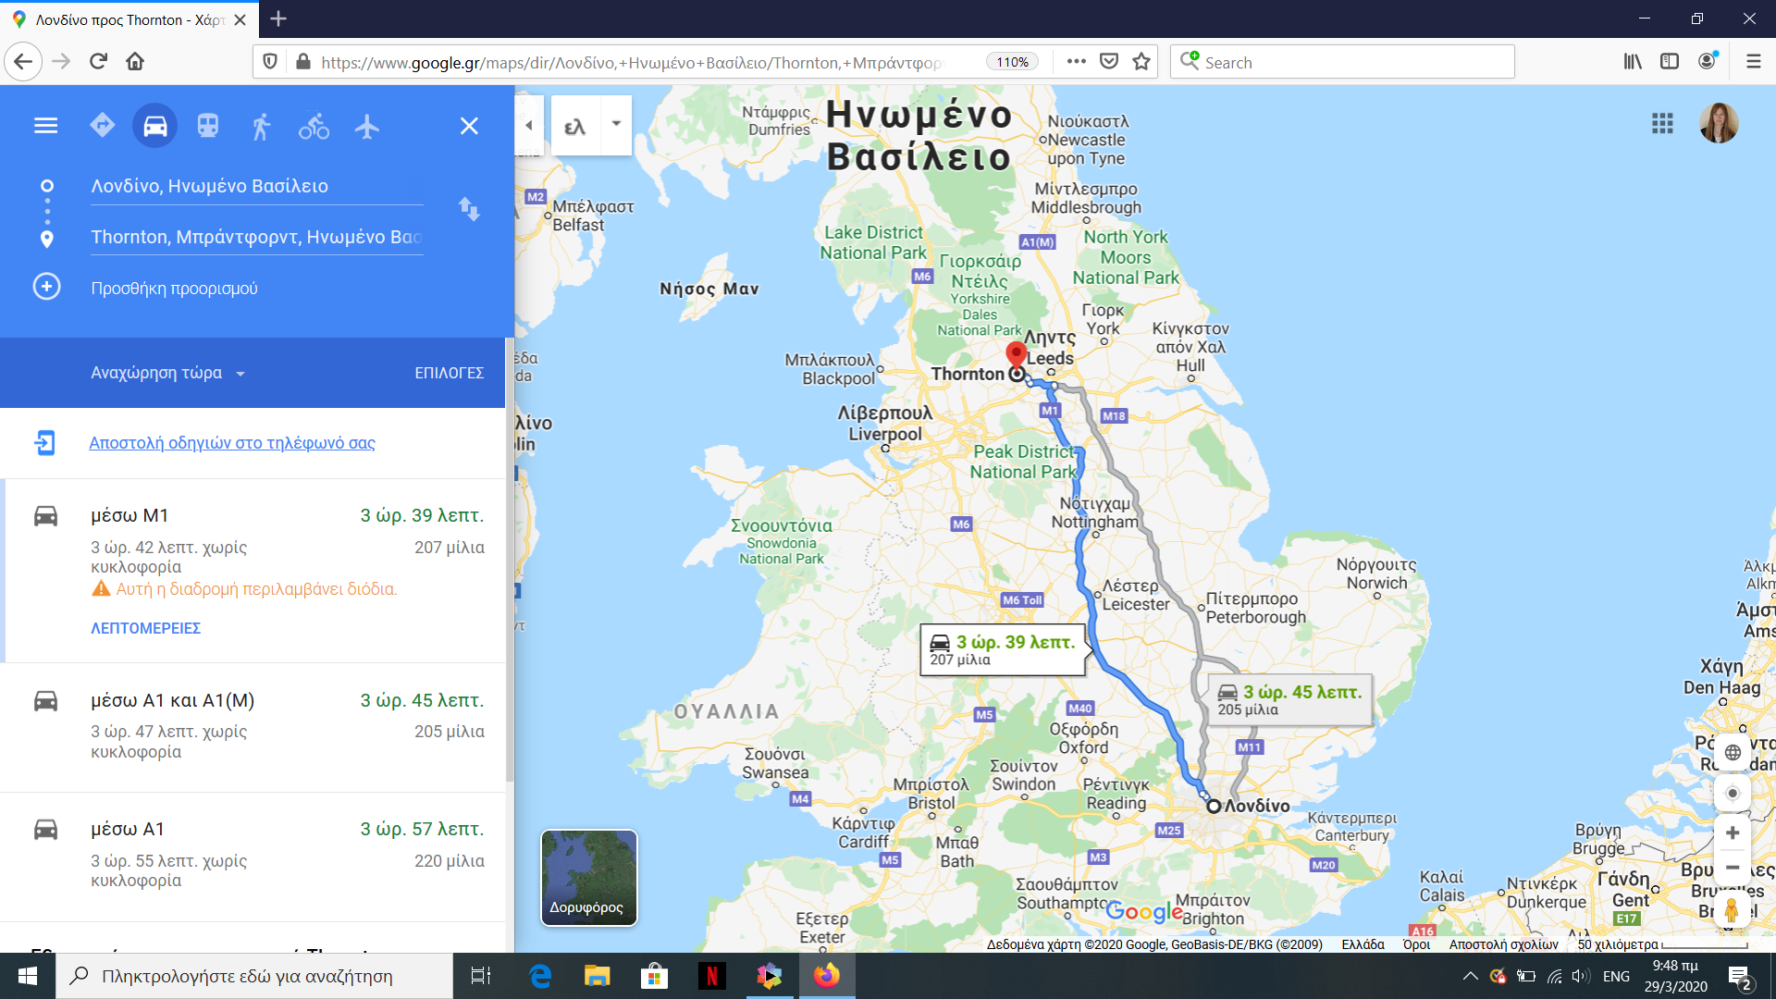

**ENDE**